Внимание!!!
Прицепился, прокатился и –
в больнице очутился!
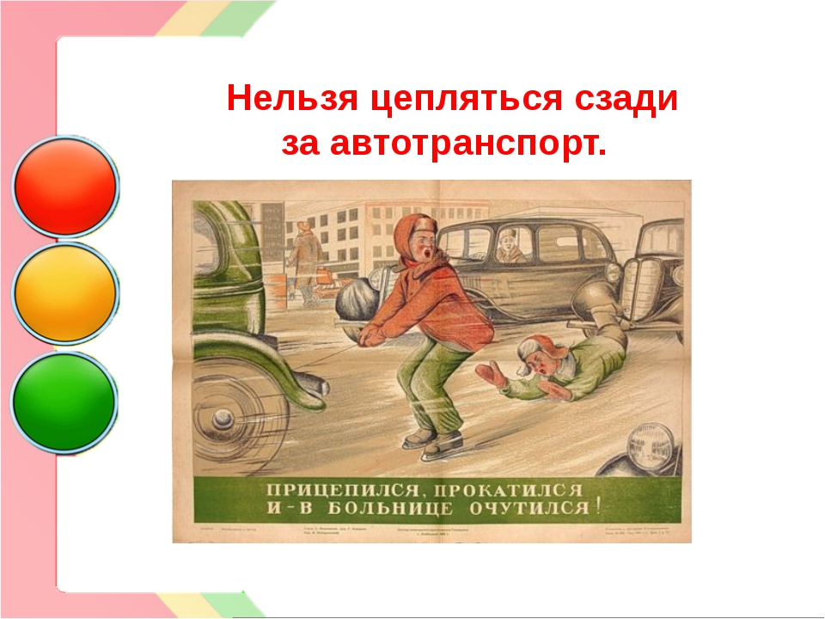

Современные озорные дети норовят попасть в неприятные ситуации, зачастую не осознавая тяжести будущих последствий. Порой простое нарушение правил дорожного движения может привести к инвалидности, травмированию и даже летальному исходу. К примеру, такая ситуация: почему нельзя цепляться за автотранспорт?
Ответ прост: участнику такого приключения гарантирован в лучшем случае испуг, в худшем госпитализация. Многие подростки устраивают подобные соревнования, в роли извозчика может выступать автобус, грузовик, различный автотранспорт. В гонке за похвалой и завистью сверстников приобретают тяжелые диагнозы на всю оставшуюся жизнь.
Береги себя и свою жизнь!
